**Revisão de literatura: Consequências oculares da diabetes em cães**

**Jade Caproni Corrêa1*, Daniel da Silva Rodrigues1, Natália dos Anjos Pinto1, Jéssica Oliveira Pereira da Cruz1, Rubens Antônio Carneiro2.**

*1Graduando em Medicina Veterinária – UFMG – Belo Horizonte/MG – Brasil – *Contato: capronijade@gmail.com*

*2Professor do Departamento de Medicina Veterinária – UFMG – Belo Horizonte – MG – Brasil*

**INTRODUÇÃO**

O Diabetes mellitus tipo 1 em humanos é caracterizada por ser uma doença autoimune com as células beta pancreáticas como células alvo, sendo assim os pacientes acometidos são insulinodependentes. A diabetes mellitus (DM) em cães se assemelha a diabetes tipo 1 humana, visto que muitos dos animais acometidos aparentam ter um componente autoimune.2, 3, 5 No entanto, a diabetes canina também pode ser secundária a condições que causam resistência à insulina tais como o hiperadrenocorticismo ou uso de progestágenos. Essa resistência leva à hiperglicemia crônica e resulta em danos permanentes nas células β tornando estes animais dependentes de insulina.2, 6

A formação de catarata e a uveíte lente induzida secundária são complicações comuns da DM em cães.Além disso, esses animais podem desenvolver neuropatia diabética, o que pode implicar em consequências oculares como a ceratoconjuntivite seca e úlceras de córnea, assim como pode levar a síndrome de Horner. No entanto, a retinopatia diabética é uma complicação menos comum em cães do que em humanos.1, 3, 6

Esta revisão tem como objetivo elucidar as principais consequências oculares da diabetes.

**MATERIAL E MÉTODOS**

O seguinte estudo foi realizado por meio de uma revisão literária de artigos destinados a manifestações oculares da diabetes. Para pesquisa dos artigos utilizados nesta revisão, foi utilizada a plataforma de pesquisa PUBMED.

**REVISÃO DE LITERATURA**

Aproximadamente de 68 a 80% dos cães diabéticos irão desenvolver catarata devido a doença em até 16 meses após o diagnóstico, sendo uma das complicações mais frequentemente encontradas.1, 2, 6 Cataratas de origem diabética são bilaterais e simétricas e comumente começam com a formação de vacúolos equatoriais que rapidamente progridem para catarata madura, podendo levar à cegueira súbita.6

A lente é uma estrutura avascular, sendo assim, a glicose presente no humor aquoso adentra por meio de difusão simples.1 Essa glicose será metabolizada por meio da via da hexoquinase, porém quando existe uma hiperglicemia essa via é saturada. Sendo assim, ocorrerá a mudança para uma via alternativa de produção de energia que é feita por meio da enzima aldose redutase.1, 6 O alto índice de formação de catarata em decorrência da DM se deve às altas concentrações de aldose redutase lenticular em cães.6 Esta enzima reduz a glicose a sorbitol. O sorbitol não consegue atravessar a cápsula do cristalino e por isso irá se acumular, o que aumenta a concentração osmótica da lente. Isso faz com que a água se difunda do humor aquoso para o cristalino com consequente intumescimento da lente, ruptura das lamelas e formação de vacúolos resultando na formação da catarata.1, 6 Este intumescimento da lente pode resultar em arrasamento da câmara anterior que por sua vez estreita o ângulo iridocorneano e pode levar ao glaucoma.6

Ademais, ocorre a saída de proteínas lenticulares em animais com cataratas maduras de qualquer origem. Essas proteínas não são reconhecidas pelo sistema imune o que leva a uma resposta inflamatória denominada de uveíte lente induzida (LIU). A LIU atinge até 71% dos animais com catarata diabética.6

A retinopatia diabética é uma consequência ocular da diabetes comum em humanos, sendo a principal causa de cegueira nesta espécie, mas de pouca ocorrência em cães.3, 6 Isso ocorre porque a enfermidade precisa de muitos anos para se desenvolver e os cães possuem menor tempo de vida.1 A formação da retinopatia diabética está relacionada a hiperglicemia prolongada, o que causa danos vasculares a retina. Sendo assim, a doença em cães é caracterizada por alterações microvasculares, com formação de microaneurismas em capilares e hemorragias multifocais na região coroidal.1, 3, 6

A DM também pode causar problemas corneanos. O endotélio corneano saudável possui a capacidade de deturgescência, impedindo o acúmulo de água no interior da córnea e, portanto, o edema corneano. Animais com DM podem ter uma redução no número de células endoteliais, além de alterações na morfologia celular de forma linear a hiperglicemia, o que por sua vez leva ao edema de córnea, principalmente, após a cirurgia de catarata.1, 6

A neuropatia diabética é uma complicação mais tardia da DM, sendo caracterizada pela degeneração axonal e desmielinização segmentar, tanto de nervos periféricos, quanto de nervos cranianos.6 A ceratoconjuntivite seca (CCS) acomete até 27,8% dos animais diabéticos e é resultado tanto da desmielinização do ramo oftálmico do nervo trigêmio com consequente diminuição no reflexo de lacrimejamento e do reflexo de piscar, quanto pela desmielinização do nervo nervo facial com diminuição da produção de lágrima pelas glândulas lacrimais. Além de causar CCS quantitativa a diabetes pode levar a CCS qualitativa por deficiência de mucina devido à perda de células caliciformes secundária ao dano epitelial e devido à disfunção simpática e parassimpática das glândulas de meibômio.3, 6 O diagnóstico pode ser feito por meio do teste do tempo de ruptura do filme lacrimal que estará diminuído nos animais acometidos. A CCS pode levar a vascularização, pigmentação e ulceração da córnea.6

Além disso, a regulação neurotrófica, responsável por estimular a migração, proliferação e diferenciação celular do epitélio corneano pode estar comprometida devido a neuropatia diabética. Consequentemente, devido a soma de fatores a ocorrência de úlcera de córnea em cães diabéticos é elevada.3, 6

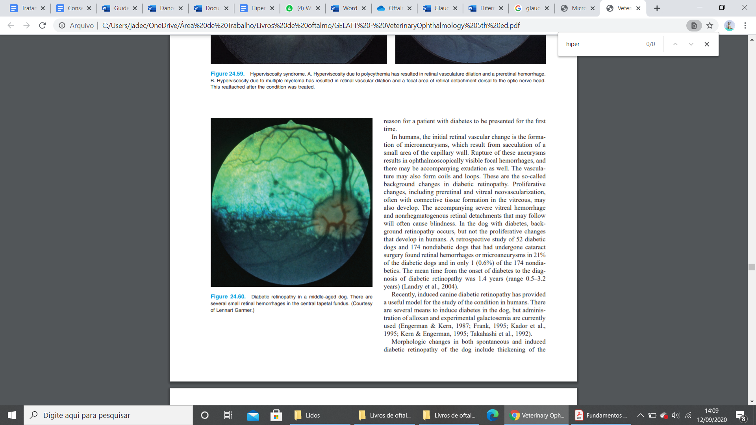

**Figura 1:** Retinopatia diabética em cão.4

**CONSIDERAÇÕES FINAIS**

A diabetes canina é uma doença comum com diversas consequências oculares que podem cursar com a cegueira. Sendo assim é necessário investigar a presença de DM em cães que apresentem as alterações mencionadas, além de fazer o acompanhamento oftalmológico contínuo dos pacientes diagnosticados com diabetes mellitus.

**REFERÊNCIAS BIBLIOGRÁFICAS**

